תכנון ותכנות מערכות – תיק פרויקט
שפת הסימנים הישראלית

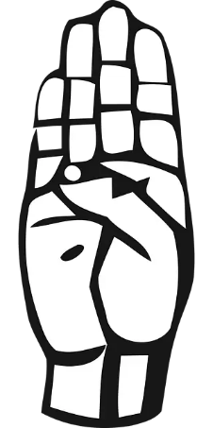



שם התלמיד: רוזן ירדן
ת.ז התלמיד: 328245824
שם המנחה: ינון ברנע
שם החלופה: למידת מכונה – Machin Learning
תאריך הגשה: 02/05/2023

תוכן עניינים
מבוא 3
שלב א' – נתונים 4
שלב ב' – אימון מודל 5
פונקציות בשימוש 5
מבנה המודל 6
אימון מודל 9
בניית מודל מתחרה 11
השוואה בין מודלים 11
יישום 16

מבוא
בפרויקט זה אעסוק בזיהוי שפת הסימנים הישראלית על ידי מכונה והפיכת האותיות לטקסט.
שפת הסימנים הישראלית משומשת על ידי קהילת החירשים בישראל והיא בעצם אותיות האלף בית.
כיום אין אתר או אפליקציה נוחים לתרגום שפת הסימנים הישראלית לטקסט. בפרויקט זה אנסה לייצר אתר העונה על הצורך.
במהלך חיפוש באינטרנט על מאמרים בנושא מצאתי קובץ GitHub הכולל מאמר של שני סטודנטים, נתנאל אזולאי ורומן קויפמן במכללת אורט בראודה.
לאחר קריאה בקובץ ובמאמר ראיתי שהמודל הוכן באמצעות מודל CNN בעל 12 "בלוקים" שחוזרים על עצמם. המודל הגיע לביצועים של 98% הצלחה.
במהלך פרויקט זה אנסה לשחזר את תוצאות המודל ובנוסף אבנה מודל אחר ואבחן את שוני הביצועים ביניהם.

נתונים
הנתונים ילקחו מהמאמר של אזולאי וקויפמן. הנתונים כולם בגודל 128 על 128 בצבעי שחור לבן כך שקווי המתאר של הידיים בצבע שחור ושאר התמונה לבנה.
ראיתי שהנתונים מחולקים ל-25 קטגוריות: אותיות האלף-בית (22), רווח מחק, ותמונה ריקה ומאוזנים (כ-6000 תמונות לקטגוריה) כך שאני לא חושב שאצטרך לאסוף נתונים בעצמי.

אימון מודלים
המודל הראשון שאני אאמן יהיה שחזור המודל הקיים מהמאמר המשתמש בCNN 12 על מנת לבדוק את אמינות תוצאות המודל. ניתן למצוא את המודל בקובץ ה-GitHub של המאמר.
שהמודל שהוצג במאמר לא התשמש ב Transfer Learning, לכן אבנה מודל שכן משתמש ואוכל להשוות בין ביצועיהם.
את המודל ואת הפרמטרים אשנה בהתאם לתוצאות המודל.

יישום
היישום יתבצע באמצעות ספריית StreamLit (ארחיב בהמשך). ביישום יהיה שימוש במודל עם התוצאות הטובות ביותר. הישום ימיר שפת סימנים לטקסט באמצעות מצלמה בשידור חי וימיר אותה לטקסט.
בתוך היישום יהיה שימוש במודל מוכן של Hand Detector של Open CV (ארחיב בהמשך) על מנת שהמכונה תבצע חיזוי בעבור ידיים בלבד.
הקלט מהמצלמה יעבור מספר פעולות על מנת שיהיה אפשר לקבל את קווי המתאר של היד בדומה לנתונים

שלב א' – נתונים
הנתונים נלקחו מאמר של נתנאל אזולאי ורומן קויפמן במכללת אורט בראודה.
התמונות נמצאות בקובץ 7zip בקישור הנמצא במאמר. הקובץ מכיל 3 תיקיות: Test, Train and validation. בתוך כל תיקיה יש 25 תיקיות של הקטגוריות: אותיות האלף-בית (22), רווח מחק, ותמונה ריקה. סה"כ מכל קטגוריה יש כ-6000 תמונות, כך שסה"כ יש כ150,000 תמונות.
החלוקה ל Test, Train and validation התבצעה באופן הבא:
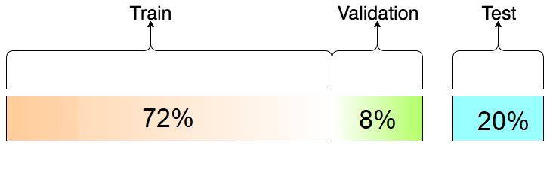
על מנת לבדוק את אמינות התוצאות איחדתי את התיקיות כך שיהיו רק בקטגוריות ולא ב Train Validation and Test.
בעבור כל קטגוריה החוקרים צילמו כ- 3000 תמונות שונות של הסימן ולאחר מכן הפכו כל אחד מהם אופקית לקבלת תמונה שתיראה כמו היד הנגדית וגם הכפילו את הנתונים.
כל תמונה עברה עיבוד שמייצר הדגשה על קווי המתאר של היד באופן הבא:
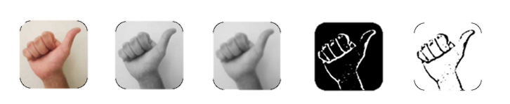
שלבי העיבוד:
- העברת התמונה לגווי אפור
- הוספת טשטוש על מנת להוריד את "הרעש" בתמונה
- מציאת הגבולות של היד
- הפיכת הצבעים משחור לבן ללבן שחור
היות והנתונים הם תמונות, כל ערכיהם בין 0 ל-255, לכן בזימון התמונות נחלק אותן ב255 כך שיעברו נרמול ויהיו בין 0 ל-1 וישמרו על יחסיהם.

שלב ב' – אימון מודל
המודל הראשון שאימנתי הוא מודל "CNN12". מודל זה נלקח מתוך הפרויקט לזיהוי שפת הסימנים של אזולאי וקויפמן על מנת שאשחזר את הישגי המודל שהגיעו לכ-98% זיהוי.

פונקציות בשימוש

קונבולוציה
פונקציה המקבלת טנסור המייצגת תמונה בגודל (רוחב הקלט) x (גובה הקלט) x (מספר ערוצים) ומחזירה טנסור של תמונה מופשטת יותר הנקרא feature map. המעבר בין טנסור הקלט לבין טנסור הקלט נעשה באמצעות פילטר. הפילטר בעל אורך ורוחב קבועים ומספר זהה של ערוצים כמו של הקלט. הפילטר עובר על הטנסור ומכפיל את ערכיו עם ערכי הטנסור שעליהם הפילטר נמצא. לאחר מכן מתבצע סכימה של תוצאות המכפלה ואת התוצאה מכניסים לfeature map. הפילטר מתקדם לפי גודל הStride ומחשב בעבור כל אחד שוב עד שמסיים את הטנסור.

Batch Normalization
הפונקציה מקבלת ערכים ומנרמלת אותם כך שיהיו בין 1- ל-1 והמספר 0 הוא הממוצע של הערכים.
אומנם פונקציה זו דורשת עוד חישובים שלא היו מתרחשים ללא הפונקציה, ולכן כל Epoch מתאמן יותר זמן, אך האימון ידרוש פחות Epochs על מנת להגיע לאחוזי הצלחה גבוהים.

Padding
פונקציה המקבלת תמונה / טנסור ומוסיפה מסביבה ערכים נוספים, בדרך כלל 0 או 1. הוספת הערכים מתבצעת על מנת שהפילטר של השכבת קונבולוציה יוכל להגיע לקצות התמונה ולקחת משם ערכים יותר מפעם אחת. כך גודל התמונה פחות קטן, ונשמרים יותר תכונות הנמצאים בתמונה.

ReLU ו- PReLU
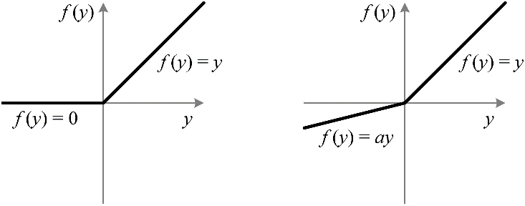
ReLU היא פונקציית אקטיבציה הפועלת באופן הבא:$f\left(x\right)=max⁡(0,x)$ כלומר, הפונקציה מחזירה את המספר הגדול מבין 0 ו-x.
הפונקציה PReLU היא גרסה של ReLU כך שבמקום 0 היא הפונקציה מחזירה ax, כאשר a הוא פרמטר מוגדר, כלומר $f\left(x\right)=max⁡(a,x)$ . בתמונה ניתן לראות את ההבדל הגרפי בין ReLU (משמאל) ו- PReLU (מימין)

Pooling
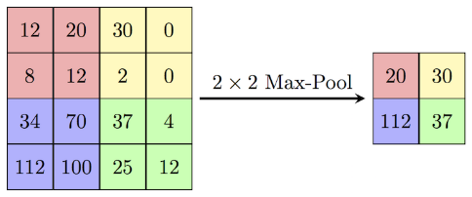
פונקציה המקבלת טנסור ועבור חתיכות בו מחשבת ערך אחד על פי סוג הPooling (כגון: max, min, average) ויוצר דגימה מופחתת שלו.
אומנם בעת ביצוע הפונקציה נאבדים נתונים, אך באופן לא משמעותי שלא אמור לפגוע ב- feature map. בתמונה ניתן לראות Max Pooling בגודל 2x2.

Fully Connected
שכבה שבה כל נוירון קלט מחובר לנוירון פלט של השכבה שלפניו. לכל חיבור יש משקל משלו.

Soft Max
פונקציה שמטרתה היא לבצע סיווג. הפונקציה יוצרת ווקטור y כמספר המחלקות לסיווג כך שסכום הווקטור שווה 1. המספר הכי גדול בווקטור יהיה החיזוי של המודל.

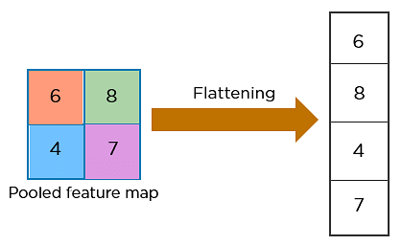
Flatten
פונקציה שמשטחת את הקלט על ידי העברת הנתונים לוקטור. הפונקציה באה בדרך כלל לפני שכבת Fully connected.

מבנה המודל
המודל בנוי מ6 בלוקים שבכל בלוק יש 2 שכבות, סה"כ 12 שכבות (מכאן השם CNN12). כל בלוק בנוי כך:
- שכבת קונבולוציה עם פילטר בגודל 3X3, padding בגודל 1 המוסיף אפסים, batch normalization ו- PReLU
- שכבת קונבולוציה עם פילטר בגודל 3X3, padding בגודל 1 המוסיף אפסים, batch normalization, PReLU ו-Max Pooling
בשכבת קונבולוציה האחרונה במקום Max Pooling יש Average Pooling.
לאחר השישה בלוקים יש FC Layer ולאחר מכן שכבת SoftMax לצורך סיווג.
בפרויקט של אזולאי וקויפמן המודל מתואר כך:
בפרויקט החוקרים הריצו את המודל מספר פעמים והגיעו לתוצאות שונות שמתוארים בגרפים הבאים:
- עם קטגוריה ריקה

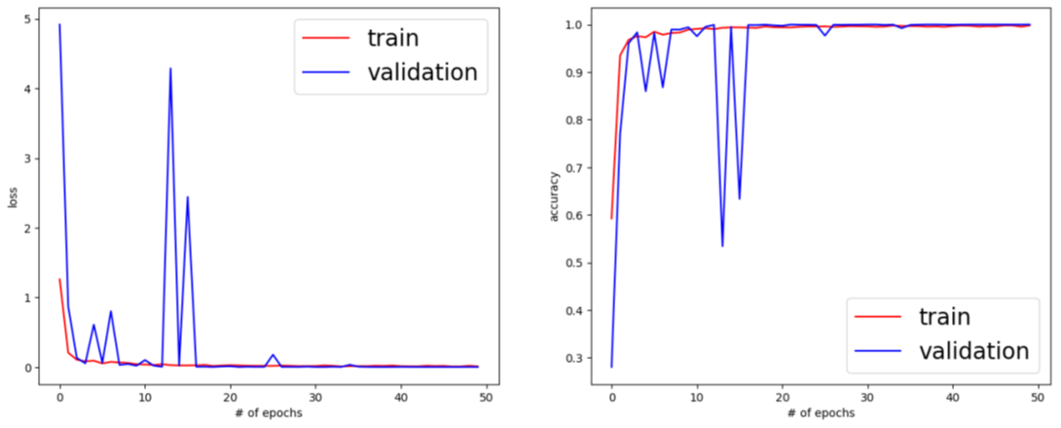
- עם קטגוריה ריקה ו30% Dropout

- בלי קטגוריה ריקה

- בלי קטגוריה ריקה ו30% Dropout

על פי מה שהחוקרים טענו וגם ניתן לראות על פי הגרפים, המודל עם קטגוריה ריקה ועם Dropout הגיע להישגים הכי טוב גם בtrain וגם בvalidation, לכן אימנתי מודל זהה.

אימון מודל

Hyper parameters
Parameter | Value
Train-test split ratio | Train – 80% Test – 20%
Learning rate | 0.01
Optimizer | Adam
Loss function | Categorial cross entropy
Dropout rate | 30%
Filter size | 3x3
Pooling size | 2x2
Batch size | 128
Number of Epochs | 50
Number of classes | 25
Color Mode | Gray Scale

פונקציית שגיאה - Categorial cross entropy
פונקציית השגיאה Categorial cross entropy מחשבת את מחיר השגיאה על ידי חישוב המרחק בין חיזוי המודל לבין הקטגוריה האמיתית שלו.
בעבור ה- y האמיתי של כל דוגמא יש וקטור שבו הקטגוריה הנכונה הוא "חם" והקטגוריות האחרות לא. לדוגמא אם יש קטגוריות {A,B,C} בעבור הדוגמא שבה y = B יתקבל הוקטור: [0,1,0].
המודל נותן חיזוי לדוגמא בוקטור כך שכל ערך בוקטור יהיה בין 0 ל-1 וסכום והקטור יהיה 1, כמו בהסתברות חוקית.
השגיאה נמדדת כך:
$$L= -\sum_{i=1}^{i=n}{y×\log{\hat{y}}}$$
L – פונקציית השגיאה
n – מס' המחלקות
y – המחלקה האמיתית
y_hat – החיזוי בעבור מחלקה זו

הישגי המודל
אימנתי את המודל 50 פעמים עם אפשרות לעצירה מוקדמת על מנת למנוע אימון מיותר ויצירת Over Fitting. לאחר 30 פעמים המודל עצר והגיע להישגים האלו:

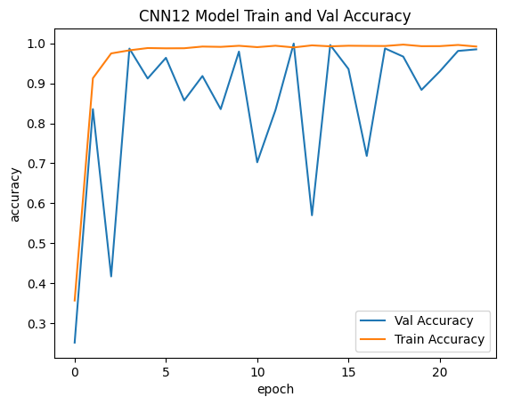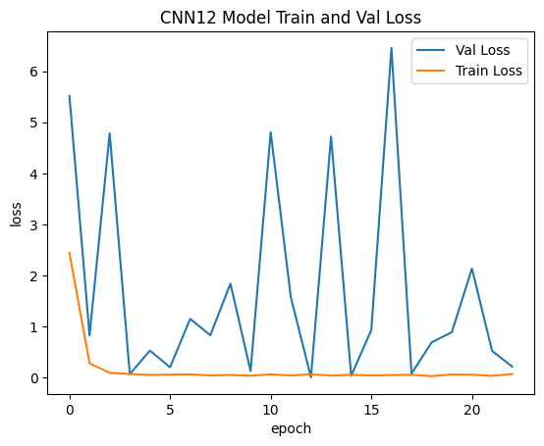
ניתן לראות כי המודל הגיע אחוזי הצלחה וזיהוי גבוהים וגם אחוזי שגיאה נמוכים בValidation ובTrain. אומנם היו "קפיצות" ל-Validation אבל לבסוף הגיע לאחוזים דומים לשל הTrain.

על מנת ליצור Confusion Matrix נשלח למודל תמונות שלא התאמן עליהם מה-Test והתקבלה המטריצה הבאה:
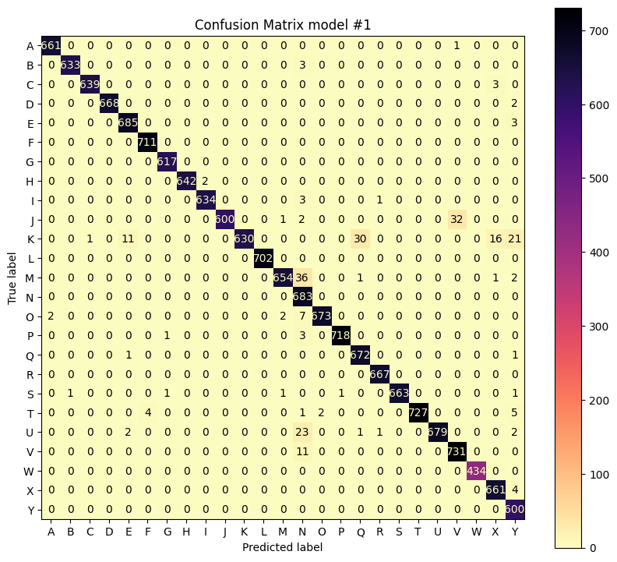

המודל הגיע להישגי זיהוי של כ-98.5% התואמים לאחוזי זיהוי שנכתבו במאמר.
בהמשך אציג מודל נוסף שמנסה לאתגר את המודל הזה.

בניית מודל מתחרה
בשלב השני הרצת מודל אציג מודל מתחרה. המודל שהוכן בפרויקט של אזולאי וקויפמן לא הוכן באמצעות Transfer Learning, לכן אבנה מודל שכן משתמש ב Transfer Learning.

השוואה בין מודלים
לאחר חיפוש מהיר באינטרנט מצאתי מאמר באתר Medium המשווה בין ארבעת המודלים (AlexNet, VGGNet , ResNet ו- Inception) הידועים כיום כמודלים הטובים ביותר לCNN. המאמר משנת 2019 לכן הוא לא עדכני כל כך, אבל לא מצאתי מודל שיצא מאז שנת 2019 שמתחרה במודלים אלו.
קישור למאמר: https://towardsdatascience.com/the-w3h-of-alexnet-vggnet-resnet-and-inception-7baaaecccc96

AlexNet
- שנה: 2012
- הרשת קונבולוציה העמוקה הראשונה שהתאמנה על ה-DataSet ImageNet עם 84.7% הצלחה.
- מבנה:
  - 5 שכבות קונבולוציה
  - 3 שכבות Max Pooling
  - 3 שכבות Danse FC
- סה"כ 62 מיליון משתנים הניתנים לאימון
- תיאור המבנה:
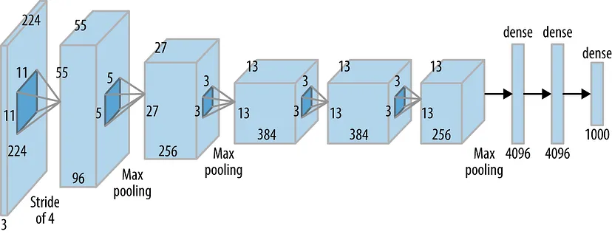
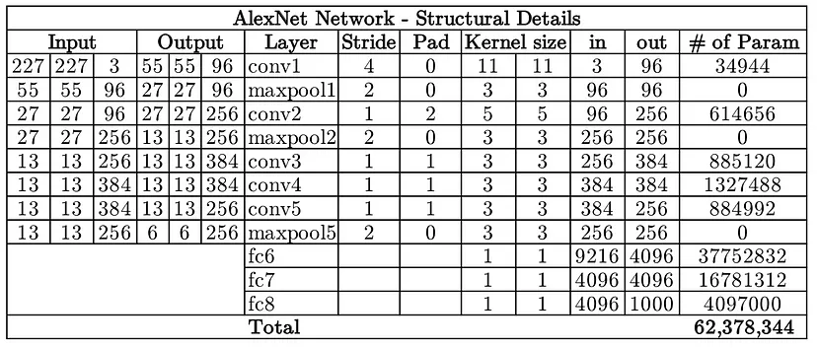

VGGNet
- שנה: 2014
- רשת קונבולוציה שהתאמנה על ה-DataSet ImageNet עם 92.7% הצלחה.
- מבנה:
  - 13 שכבות קונבולוציה עם פילטר בגודל 3X3 והתקדמות (stride) של 1
  - 5 שכבות Max Pooling
  - 3 שכבות Danse FC לקלסיפיקציה
  - שכבת SoftMax
- סה"כ 138 מיליון פרמטרים
- תיאור מבנה:
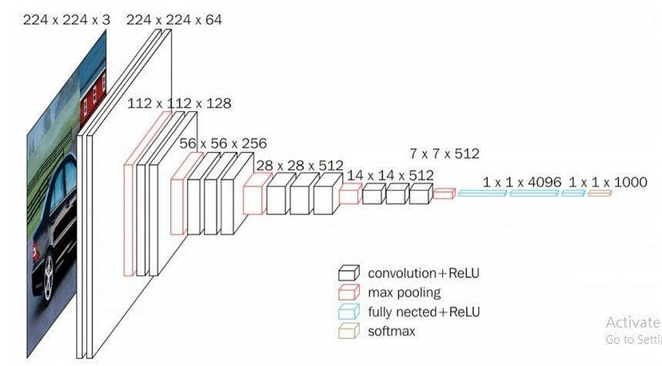

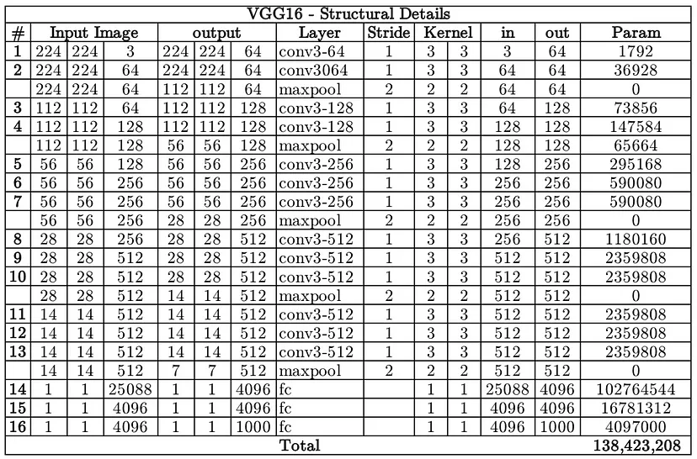

ResNet
- שנה:
- מודל שמטרתו למצוא פתרון לבעיה של נגזרות נעלמות ומתפוצצות. המודל בעל 2 סוגים של "shortcut connections" המאפשרים לשמור על המידע המקורי כדי למנוע נגזרות נעלמות ומתפוצצות. באימון על ה-DataSet ImageNet המודל הגיע ל-95.51% הצלחה.
- מבנה:
  - יש הרבה גרסאות של ResNet שהשוני ביניהם הוא מספר השכבות. הכי מפורסמים הם ResNet50 ו- ResNet101.
  - המודל מכיל שכבות קונבולוציה עם פילטר 3X3
  - 2 שכבות Max Pooling בתחילתו ובסופו של המודל
  - החלק העיקרי במודל הוא ה- shortcut connections:
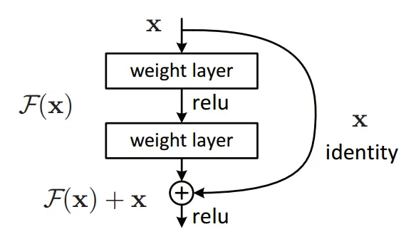

- במקום שהמודל יתאמן רק על (F(x הוא מתאמן על (F(x ו- x.

Inception

בטבלה שלפניכם מוצגים נתונים על המודלים:
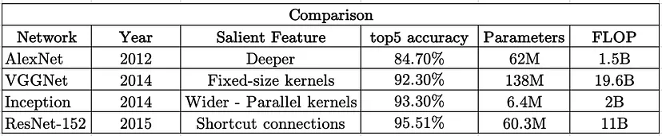

לפי המאמר ל AlexNet ו-ResNet-152, לשניהם יש כ-60 מיליון פרמטרים, אך יש הבדל של כ-10% באחוזי ההצלחה. אבל אימון ResNet-152 דורש הרבה חישובים (בערך פי 10 יותר מזה של AlexNet) מה שאומר יותר זמן אימון ואנרגיה נדרשים.
ל-VGGNet יש לא רק מספר גבוה יותר של פרמטרים ו-FLOP בהשוואה ל-ResNet-152, אלא גם פחות מדויק. לוקח יותר זמן לאמן VGGNet וגם לא מדויק.
אימון AlexNet לוקח בערך אותו זמן כמו אימון Inception. דרישות הזיכרון פחותות פי 10 עם דיוק משופר (כ-9%).

למרות של-ResNet התוצאות הטובות ביותר המודל דורש כוח חישוב רב, ובפרויקט זה אמצעי החישוב מוגבלים. לכן המודל Inception שדורש פחות כח חישוב מתאים לפרויקט.

מבנה המודל
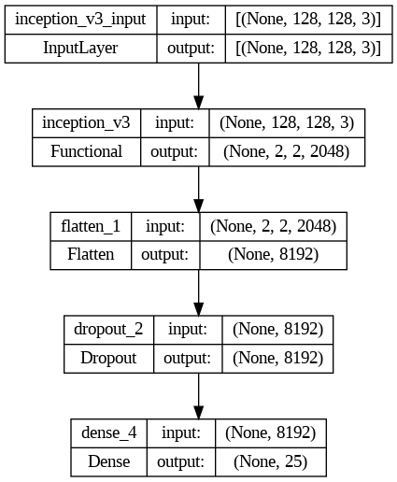

בנוסף למודל Inception הוספתי שכבת Flatten, Dropout וSoftMax לסיווג.

Hyper parameters
Parameter | Value
Train-test split ratio | Train – 80% Test – 20%
Learning rate | 0.001
Optimizer | Adam
Loss function | Categorial cross entropy
Dropout rate | 30%
Batch size | 128
Number of Epochs | 20
Number of classes | 25
Color Mode | RGB

הישגי המודל
אימנתי את המודל 20 פעמים עם אפשרות לעצירה מוקדמת על מנת למנוע אימון מיותר ויצירת Over Fitting. לאחר 15 פעמים המודל עצר והגיע להישגים האלו:
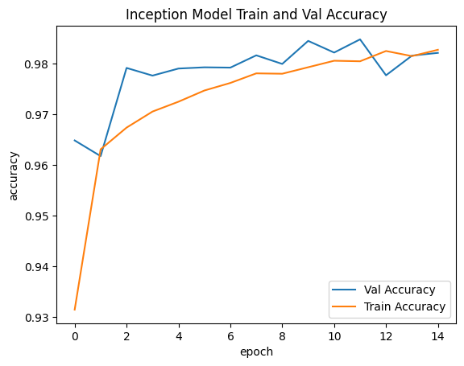
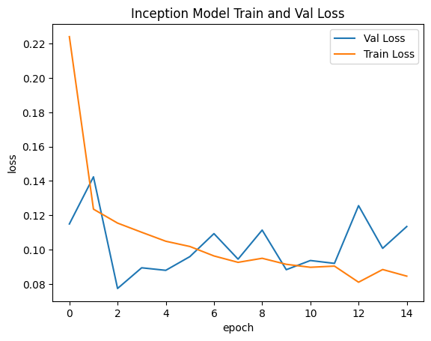
ניתן לראות כי גם המודל הזה הגיע לאחוזי הצלחה וזיהוי גבוהים ואחוזי שגיאה נמוכים בValidation ובTrain.
גם במודל זה על מנת ליצור Confusion Matrix נשלח למודל תמונות שלא התאמן עליהם מה-Test והתקבלה המטריצה הבאה:

גם המודל הזה הגיע לאחוזי הצלחה של כ-98.3% זיהוי.

סיכום ומסקנות
בשלב זה הצגתי מודל ראשון שהגיע לאחוזי הצלחה של 98.5% ללא Transfer Learning, לכן בניתי מודל שהשתמש בTransfer Learning עם המודל Inception.
הישגי המודלים היו כמעט זהים לחלוטין כאשר המודל הראשון הגיע ל98.5% זיהוי והמודל השני ל98.12% זיהוי
אומנם המודל הראשון הגיע להישגים טיפה יותר גבוהים אך התאמן הרבה יותר - 23 לעומת 15. ההבדלים בין אחוזי ההצלחה של המודלים לא משמעותיים בשביל שהדבר ידרוש לאמן את המודל יתר פעמים.
אני חושב שאם רוצים לבצע את הפרויקט שוב צריך לדאוג שמספר הפעמים שהמודלים מתאמנים יהיה כמעט אותו דבר על מנת שנבטיח שהמודלים הגיעו לאחוזי ההצלחה הגבוהים ביותר.

יישום
היישום יתבצע באמצעות הספרייה stream lit. בקצרה הספרייה מאפשרת ליצור בקלות אתר אינטרנטי באמצעות קוד פייתון פשוט. ניתן לפתוח את האתר מהטלפון, מהמחשב וכו'.
ביישום יש מצלמה הקולטת וידאו בשידור חי. מתוך השידור היא מסמנת על המסך ידיים ובאמצעות המודל מתרגמת אותה לטקסט בעברית. בנוסף ניתן לבחור בין שני המודלים באיזה רוצים להשתשמש.

ספריות ליישום
היישום התבצע באמצעות 2 ספריות עיקריות: Stream lit ו- Open CV (cv2).
Stream Lit – ספרייה שבאמצעות מספר שורות קוד יוצרת אתר אינטרנטי שניתן לגישה מכל מקום בעולם. העבודה עם הספרייה פשוטה מאוד ומאפשרת יצירת יישום בקלות.
Open CV – ספרייה שעוסקת בראייה ממוחשבת (CV = Computer Vision) . בספרייה ניתן למצוא מודלים מאומנים גישה מהירה למצלמת רשת ועוד.
Media Pipe – ספרייה של Google שמציגה פתרונות קלים ומהירים ללמידת מכונה, בניהם זיהוי פנים, זיהוי אובייקטים, זיהוי ידיים ועוד.
באמצעות הגישה למצלמת הרשת (Open CV) וזיהוי ידיים (Media Pipe) יצרתי מצלמת וידאו שכל עוד היא מוצאת ידיים בכל פריים בווידאו היא שולחת למודל תמונה חתוכה של הידיים על מנת שיחזיר לה את האות לסיווג.
הצגת המצלמה ותוצאות המודל מוצגים בStream Lit.
ביישום היה שימוש בספריות נוספות: Tensor Flow, Numpy, Pillow
Pillow – ספרייה האפשרת שימוש ועיבוד תמונות בקלות. השתמשתי בספרייה על מנת להציג איזו אות מזוהה כרגע ליד היד שמזוהה
התאמת ה-Data לזיהוי
לאחר שנמצאה יד בתמונה התמונה עוברת עיבוד לפי השלבים הבאים:
- חיתוך מסגרת של היד
- העברת התמונה לגווי אפור
- הוספת טשטוש על מנת להוריד את "הרעש" בתמונה
- מציאת הגבולות של היד
- הפיכת הצבעים משחור לבן ללבן שחור
- הוספת פיקסלים לבנים בשביל שהתמונה שתתקבל תהיה ריבוע – הData Set היה בגודל 128x128 לכן כאשר נבצע resize לגודל הזה כאשר התמונה לא ריבועית נאבד מהפרופורציות של התמונה והזיהוי עלול להיפגע
- שינוי גודל ל-128x128
- אם נבחר מודל Inception – הפיכת התמונה לצבעונית

מדריך למפתח
במהלך הפרויקט עבדתי בשני קבצים:
- מחברת Google Colab בה התבצעו השלב הנתונים והרצת מודל
- קובץ python בו התבצע שלב היישום

מחברת Colab
קישור למחברת: https://colab.research.google.com/drive/19hSQMyGM-vslcmFUm8wQvKpBo56Kwb7_?usp=sharing

